16 лютого 2022 року набрав чинності наказ Мінфіну, яким внесено зміни до форми податкової накладної та Порядку заповнення податкової накладної

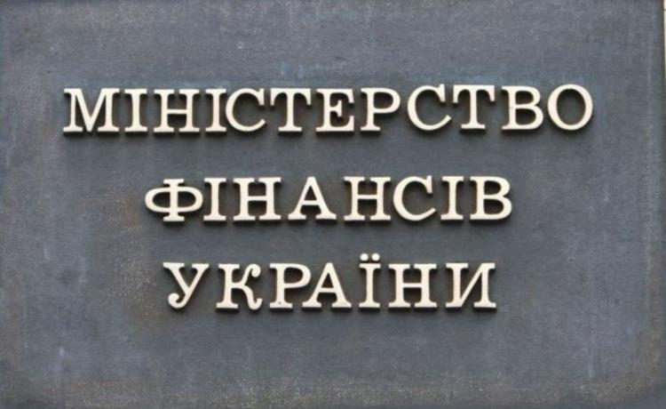
Головне управління ДПС у Харківській області повідомляє, що 16 лютого 2022 року набрав чинності наказ Міністерства фінансів України від 17.01. 2022 року №15 «Про внесення змін до наказу Міністерства фінансів України від 31 грудня 2015 року №1307, яким внесено зміни до форми податкової накладної та Порядку заповнення податкової накладної (далі - Порядок), затверджених наказом Міністерства фінансів України від 31.12.2015 №1307, зареєстрованим в Міністерстві юстиції України 26.01.2016 за № 137/28267.
Зміни стосуються лише платників ПДВ, які здійснюють постачання тютюнових виробів за максимальними роздрібними цінами. Але складати ПН та РК за новими формами будуть всі платники ПДВ.
ДПС повідомляє, що реєстрація ПН та РК, складених за новою формою буде здійснюватися з 01.03.2022.
Отже, у новій редакції викладено:
У формі податкової накладної:
- назву графи 7 Розділу Б: «Ціна постачання одиниці товару/послуги або максимальна роздрібна ціна товарів без урахування податку на додану вартість»,
- виноску «1»: «1 У порядковому номері після символа "/" зазначається код 2 – у разі здійснення операцій з постачання власновироблених товарів, отриманих за результатами видів діяльності, визначених в п. 16 прим.1.3 ст. 16 прим.1 Закону України «Про державну підтримку сільського господарства України», або код 5 – у разі складання податкової накладної оператором інвестору за багатосторонньою угодою про розподіл продукції, або код 6 – у разі складання податкової накладної для операцій з постачання товарів, базою оподаткування для яких встановлено максимальні роздрібні ціни.»;
У формі додатка 1 до податкової накладної:
- назву графи 6: «ціна одиниці товару/послуги або максимальна роздрібна ціна товарів без урахування податку на додану вартість»;
У формі розрахунку коригування до податкової накладної:
- назву графи 8: «ціна постачання товарів/послуг або максимальна роздрібна ціна товарів»;
- назву графи 9: «ціна або максимальна роздрібна ціна (-) (+)»;
- виноску «1»: «1 У порядковому номері після символа "/" зазначається код 2 – у разі здійснення операцій з постачання власновироблених товарів, отриманих за результатами видів діяльності, визначених в пункті 16 прим.1.3 статті 16 прим.1 Закону України «Про державну підтримку сільського господарства України», або код 5 – у разі складання податкової накладної оператором інвестору за багатосторонньою угодою про розподіл продукції, або код 6 – у разі складання податкової накладної для операцій з постачання товарів, базою оподаткування для яких встановлено максимальні роздрібні ціни.».
Крім того внесено зміни до Порядку, який, зокрема, доповнено вимогами щодо:
- складання платниками ПДВ у разі здійснення операцій з постачання товарів, базою оподаткування для яких встановлено максимальні роздрібні ціни, окремих податкових накладних із зазначенням у другій частині порядкового номера такої податкової накладної коду «6» (п. 6 Порядку);
- зазначення у графі 7 податкової накладної, складеної на операції з постачання товарів, базою оподаткування для яких встановлено максимальні роздрібні ціни, максимальної роздрібної ціни товару без урахування податку на додану вартість (п. 16 Порядку).

